**Ahora que ya sabemos para el algoritmo de PCA, ¿que otras alternativas tenemos?**

Bueno, una alternativa son los Kernels. Un Kernel es una función matemática que toma mediciones que se comportan de manera no lineal y las proyecta en un espacio dimensional más grande en donde sen linealmente separables.

**Y, ¿esto para que puede servir?**

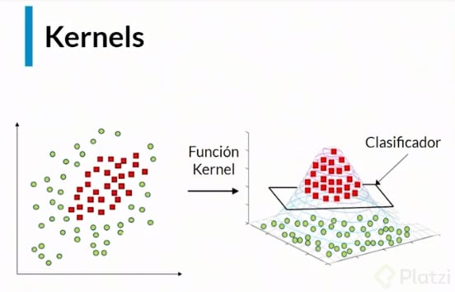

Sirve para casos en donde no son linealmente separables. El la primera imagen no es posible separarlos con una linea y en la imagen 2 si lo podemos hacer mediante Kernels. Lo que hace la función de Kernels es proyectar los puntos en otra dimensión y así volver los datos linealmente separables.

**¿Que tipo de funciones para Kernels nos podemos encontrar?**

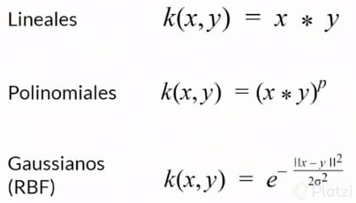

**Ejemplos de funciones de Kernels en datasets aplicados a un clasificador:**

